Desafios — Aula 4 de Sistemas Distribuídos
Desafio 1, Desafio 2 e Desafio Extra — RPC
Sistemas Distribuídos — Aula 4

Neste arquivo reuni os três desafios realizados na Aula 4: o Desafio 1, que adicionou a operação de divisão; o Desafio 2, que tornou o cliente interativo; e o Desafio Extra, no qual utilizei um tablet como cliente para acessar o servidor pela rede.
As etapas abaixo foram organizadas com base no passo a passo do slide e nas imagens dos testes realizados.

1. Desafio 1 — Adicionar uma operação remota
O primeiro desafio foi adicionar a operação de divisão ao serviço RPC. Também foi solicitado testar uma divisão normal e uma divisão por zero.
Passo 1 — Adicionar a função de divisão
No servidor foi criada a função divisao(a, b). Antes de realizar a divisão, foi feita uma verificação para evitar divisão por zero. Depois, a função foi registrada com o nome “divisao”.
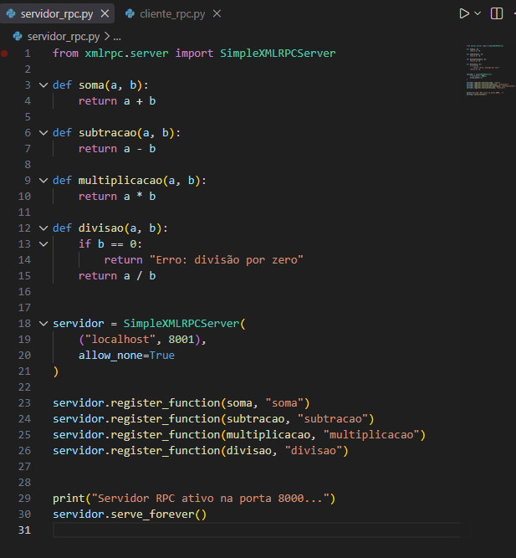
Figura 1 — Servidor com a função de divisão.
Passo 2 — Adicionar as chamadas no cliente
No cliente foram acrescentadas as chamadas servidor.divisao(10, 2) e servidor.divisao(10, 0) para testar os dois casos pedidos no desafio.
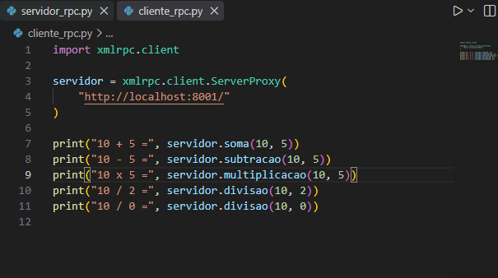
Figura 2 — Cliente com os testes de divisão.
Passo 3 — Testar os resultados
Após reiniciar o servidor, executei o cliente. A divisão de 10 por 2 retornou 5.0 e a tentativa de dividir 10 por 0 retornou a mensagem “Erro: divisão por zero”, conforme programado.
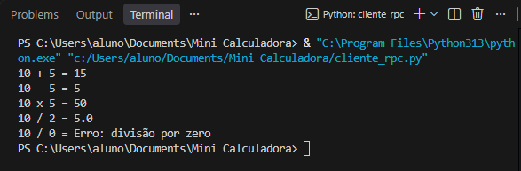
Figura 3 — Resultado dos testes do Desafio 1.
Resultado: o Desafio 1 foi concluído e a proteção contra divisão por zero funcionou corretamente.

2. Desafio 2 — Tornar o cliente interativo
No segundo desafio, o cliente deixou de trabalhar somente com valores fixos. Passei a informar os dois números pelo teclado e escolher a operação por meio de um menu.
Passo 4 — Modificar o cliente
O cliente passou a pedir o primeiro e o segundo valor, mostrar as quatro opções de operação e receber a escolha do usuário.
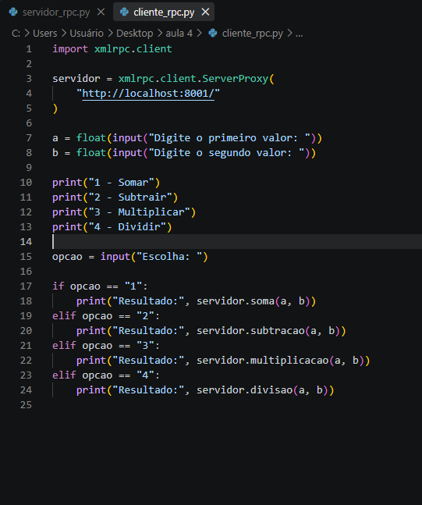
Figura 4 — Código do cliente interativo.
Passo 5 — Manter o servidor com as quatro operações
O servidor ficou com soma, subtracao, multiplicacao e divisao registradas para receber as chamadas do cliente.
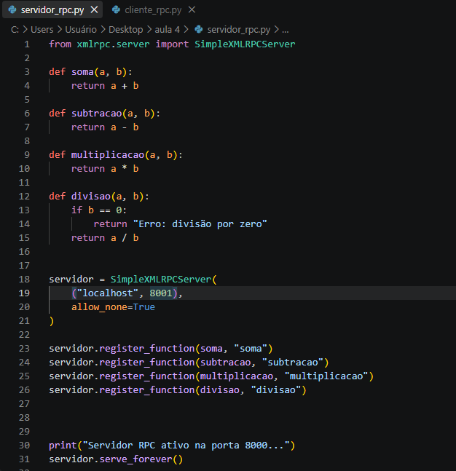
Figura 5 — Servidor preparado para as quatro operações.
Passo 6 — Iniciar o servidor
Executei o servidor e deixei o terminal aguardando as chamadas do cliente.
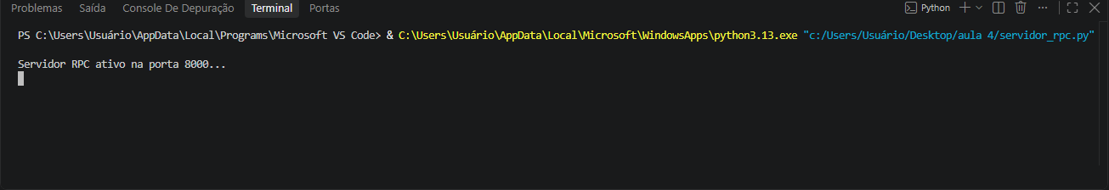
Figura 6 — Servidor RPC iniciado.
Passo 7 — Executar o cliente e informar os valores
Ao iniciar o cliente, ele solicitou o primeiro e o segundo valor e depois mostrou o menu com as quatro operações.
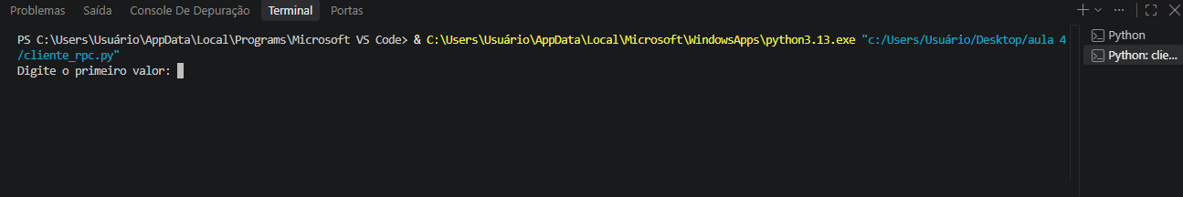
Figura 7 — Cliente solicitando os valores.
Passo 8 — Escolher a operação
No teste registrado nas imagens, foram informados os valores 7 e 9 e escolhida a opção 3, correspondente à multiplicação.
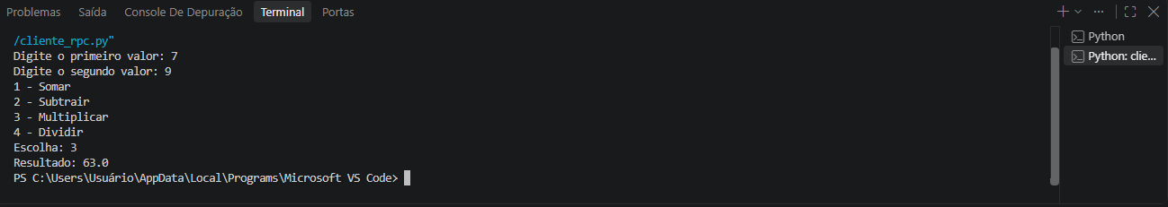
Figura 8 — Escolha da operação no cliente.
Passo 9 — Conferir a comunicação com o servidor
O servidor recebeu a chamada feita pelo cliente. Durante os testes também foi possível observar o comportamento quando o processo do servidor foi encerrado, mostrando a dependência do cliente em relação ao serviço RPC.
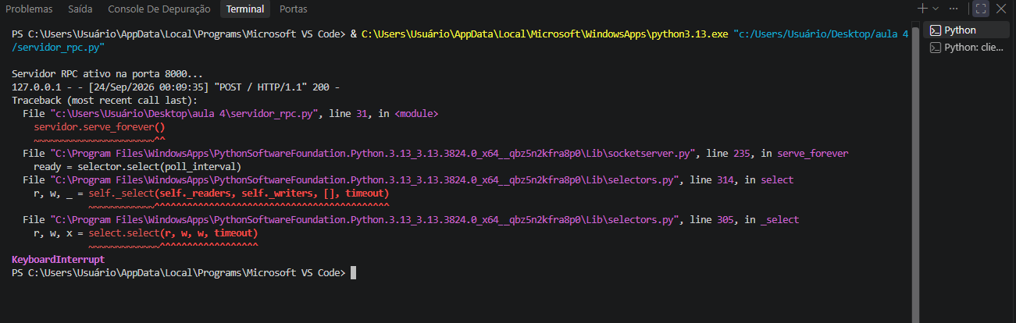
Figura 9 — Registro do teste no terminal do servidor.
Resultado: no teste principal, 7 × 9 resultou em 63.0. O menu ficou funcionando no cliente, enquanto o cálculo continuou sendo executado remotamente pelo servidor.

3. Desafio Extra — Dois computadores / cliente externo
No desafio extra, a proposta era executar o servidor em um computador e acessar o serviço por outro dispositivo da mesma rede. Em vez de usar outro computador, utilizei meu tablet como cliente, como permitido pela proposta do desafio.
Passo 10 — Preparar o servidor para receber conexões da rede
No servidor, alterei o endereço de localhost para 0.0.0.0 na criação do SimpleXMLRPCServer. Isso permitiu que o serviço aceitasse conexões pela rede local.
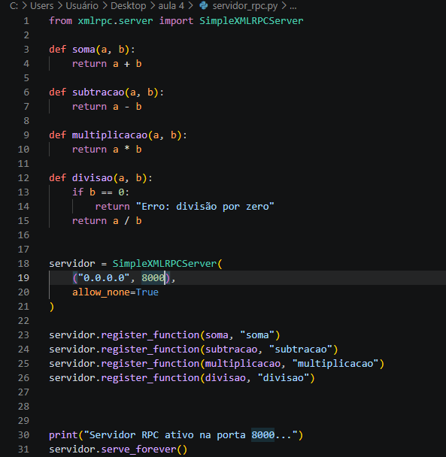
Figura 10 — Servidor configurado para aceitar conexões pela rede.
Passo 11 — Configurar o cliente no tablet
No tablet, abri o projeto no ambiente de programação e alterei o endereço do ServerProxy para o IPv4 do computador que estava executando o servidor. O endereço usado no teste foi http://192.168.1.12:8000/, que corresponde ao computador onde o servidor RPC estava sendo executado.
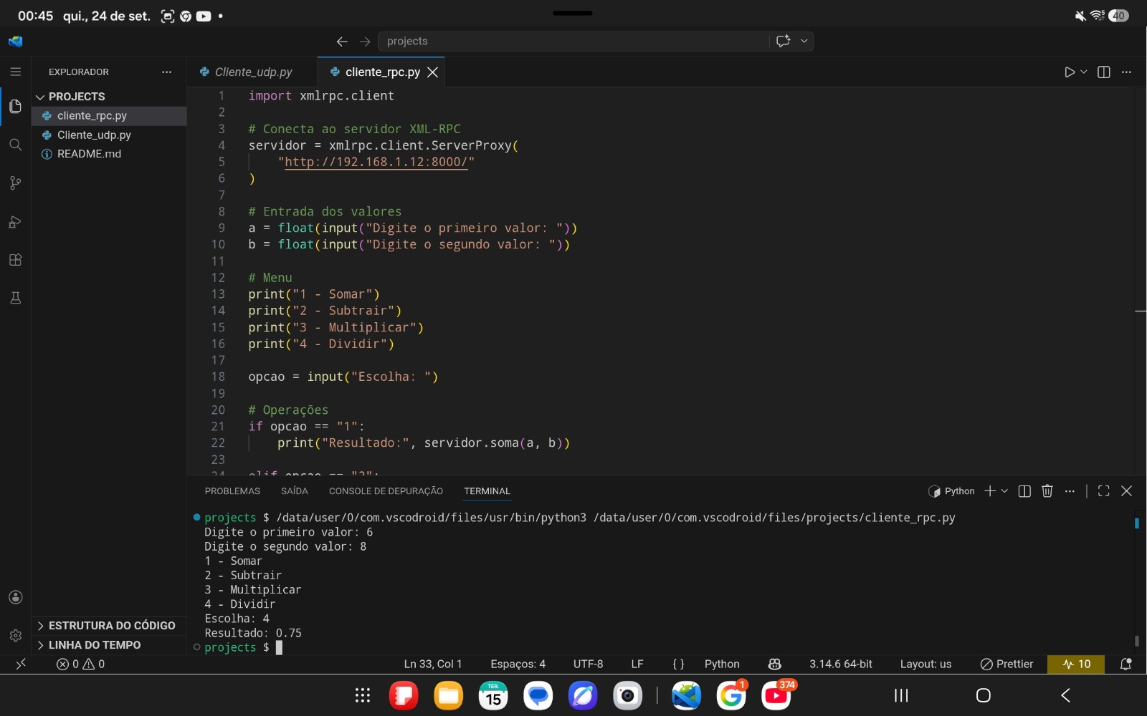
Figura 11 — Cliente RPC executado no tablet e apontando para o servidor.
Passo 12 — Executar o cliente no tablet
No teste registrado, informei 6 como primeiro valor e 8 como segundo valor. Escolhi a opção 4, correspondente à divisão. O resultado apresentado foi 0.75.
Figura 12 — Resultado da chamada RPC realizada pelo tablet.
Passo 13 — Confirmar a chamada no servidor
No computador que estava executando o servidor apareceu uma requisição POST recebida do endereço 192.168.1.7, que corresponde ao cliente, com código HTTP 200. Isso confirmou que o cliente externo conseguiu acessar o serviço RPC pela rede.
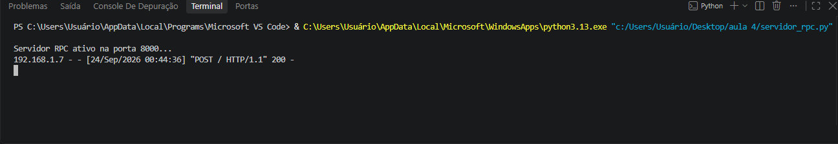
Figura 13 — Requisição recebida pelo servidor.

4. Resultado do desafio extra
O desafio extra funcionou. O tablet conseguiu atuar como cliente e fazer uma chamada para o servidor pela rede local. No teste realizado, a operação foi 6 ÷ 8 = 0.75. No terminal do servidor apareceu a requisição recebida com status 200, confirmando a comunicação.

5. Conclusão dos desafios
Com os três desafios, consegui avançar da calculadora básica para um serviço RPC com quatro operações, depois para um cliente interativo e, por fim, para uma comunicação pela rede utilizando um tablet como cliente. A parte que mais deixou claro o conceito de sistemas distribuídos foi o desafio extra, porque o cliente e o servidor estavam em dispositivos diferentes e mesmo assim o cliente conseguiu solicitar a execução de uma operação no servidor.
Também ficou evidente que o RPC facilita a programação da comunicação, mas ainda depende de rede, endereço, porta e disponibilidade do servidor.
Material elaborado a partir do roteiro da Aula 4 e dos registros dos testes realizados.

